http://correspo.ccdmd.qc.ca/index.php/document/un-nouveau-site-web-de-diagnostic-et-damelioration-de-lorthographe-francaise/

Marie-Hélène Hébert
André Jacques
Pierre Paradis
2016/10/10

Un nouveau site Web de diagnostic et d’amélioration de l’orthographe française
Description d’un site de diagnostic et d’amélioration de l’orthographe française développé par une équipe de chercheurs de l’Université du Québec à Rimouski (UQAR).
Fruit du travail d’une équipe multidisciplinaire de chercheurs et d’assistants de recherche de l’Université du Québec à Rimouski (UQAR), le Site de diagnostic et d’amélioration de l’orthographe française a été conçu spécifiquement pour améliorer les compétences en orthographe d’usage et en orthographe grammaticale d’adultes et d’étudiants de niveau postsecondaire. Cette ressource en ligne, dont l’utilisation est entièrement gratuite, se compose de trois principaux modules :
- Un test diagnostique des compétences en orthographe française.
- Un tutoriel présentant les règles de l’orthographe d’usage et de l’orthographe grammaticale associées aux lacunes identifiées au moyen du test diagnostique.
- Des exercices pour aider à corriger ces lacunes.
L’utilisateur du site Web est d’abord invité à s’inscrire. Les activités proposées sont nombreuses et il souhaitera certainement y revenir afin de poursuivre ses apprentissages.

Le test diagnostique
Le test diagnostique comprend 110 phrases pouvant contenir chacune de 0 à 4 fautes d’orthographe grammaticale et d’usage, lesquelles doivent être repérées et corrigées. Ces cas de figure ont été élaborés à partir d’une banque de fautes commises par des étudiants en sciences de l’éducation de l’Université du Québec à Rimouski (UQAR), dans leurs productions écrites, entre les années 2003 et 2006. Toutes les fautes ont été relevées et consignées dans leur contexte même de rédaction.
Les données ont été analysées de façon à obtenir un portrait aussi fidèle que possible des compétences orthographiques et grammaticales des étudiants de l’échantillon. Les fautes ont ensuite été classées en catégories et sous-catégories qui, d’une part, respectent les principes de la grammaire dite nouvelle et, d’autre part, permettent d’identifier aussi précisément que possible les difficultés observées. Le test diagnostique utilise directement les phrases de la banque et reproduit les catégories et sous-catégories de fautes dans les mêmes proportions que celles révélées par les statistiques obtenues. Le tableau 1 rend compte de cette répartition des fautes par catégories.
Catégories de fautes | Nombre de cas
Orthographe d’usage | 18
Homophones grammaticaux | 12
Accords verbaux et conjugaisons | 31
Confusion entre l’infinitif et le participe passé | 11
Accord du participe passé avec l’auxiliaire « avoir » | 8
Accord du participe passé des verbes pronominaux | 3
Terminaisons en -i, -is, -it, -u, -us et -ut | 5
Accord de l’attribut du sujet | 11
Accord de l’adjectif en nombre | 7
Accord de l’adjectif en genre | 6
Accord du nom et du déterminant | 9
Tableau 1
Répartition des fautes par catégories dans le test diagnostique
Enfin, le test diagnostique a été soumis à diverses mesures destinées à assurer sa qualité, dont un test de validité de contenu, réalisé avec succès auprès de 16 spécialistes de la langue française. Une première évaluation du rendement du test a été menée auprès de 121 étudiants de l’UQAR. L’usage étendu de cet outil dans les milieux universitaires et collégiaux favorisera certainement une évaluation plus poussée.
La durée normale de passation du test est d’environ 45 minutes. Les résultats fournis à l’usager sont à la fois quantitatifs et descriptifs, et ils tiennent compte également des fautes injustement signalées. Un tableau de résultats indique, pour chacune des catégories de fautes, le taux de réussite. Pour chacune des phrases de chacune des catégories, l’utilisateur peut revoir la phrase qu’il devait corriger, la correction qu’il devait effectuer et la correction qu’il a lui-même apportée.

Le tutoriel
L’analyse de ses erreurs conduit ensuite l’utilisateur à choisir les catégories de fautes à explorer dans le module tutoriel. Pour chacune des catégories et sous-catégories, il a accès à :
- une capsule décrivant les règles de grammaire en jeu et proposant des astuces pour les éviter;
- des exercices ciblés pour vérifier la compréhension et l’application de ces règles de grammaire.
L’utilisateur corrige ainsi ses lacunes. Puis, lorsqu’il juge son « séjour » dans le tutoriel suffisant, il peut se soumettre à un post-test. Il confirme ainsi la qualité de son apprentissage et dégage les éléments qui lui posent encore problème.

Les exerciseurs
Les exerciseurs consistent en deux modules, que nous appelons « exerciciel » et « activiciel ». Avec l’exerciciel, l’usager s’exerce, justement, à corriger des phrases comprenant des fautes des catégories déjà identifiées au moyen du test diagnostique et du tutoriel. Un peu comme dans le module tutoriel, il reçoit une rétroaction à chaque phrase soumise. Il peut donc constater immédiatement ses erreurs (ou réussites) et, au besoin, consulter à nouveau les capsules du tutoriel.
Dans un deuxième temps, l’utilisateur peut passer au module activiciel. Ce dernier fonctionne sur le même principe que l’exerciciel, mais élargit l’éventail des catégories de fautes à corriger. Ainsi, l’usager n’a plus seulement à corriger des fautes dans les catégories ciblées par le test diagnostique, mais il est aussi soumis à de nouvelles catégories de fautes – des fautes d’orthographe moins fréquentes, mais tout de même relativement courantes.
L’utilisation du Site de diagnostic et d’amélioration de la langue française est déjà répandue dans différents milieux scolaires, du secondaire jusqu’à l’université. À ce jour, on dénombre plus de 17 000 utilisateurs inscrits sur la plateforme. Il va sans dire que cet outil constitue une ressource pédagogique tout à fait pertinente pour le collégial, que ce soit par l’entremise des centres d’aide en français, des cours de renforcement ou simplement dans une optique d’autoformation.

Remerciements
L’équipe de production de ce site Web remercie tout particulièrement les personnes qui ont contribué à la réalisation des différents modules. Nous tenons à souligner la collaboration de :
- tous les étudiants en formation des maitres de l’UQAR qui ont accepté d’expérimenter le test de façon que nous puissions en vérifier les qualités;
- tous les spécialistes qui ont participé à la validation de la forme et du contenu;
- tous les étudiants en informatique qui ont travaillé à la programmation du site Web.

Un texte de
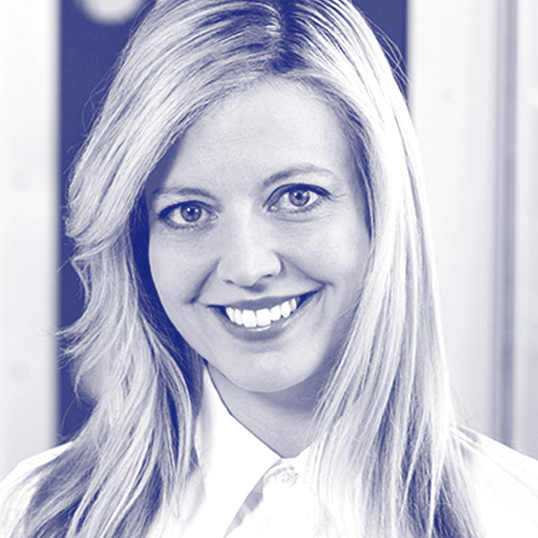

Marie-Hélène Hébert
Professeure au Département Éducation à la TÉLUQ
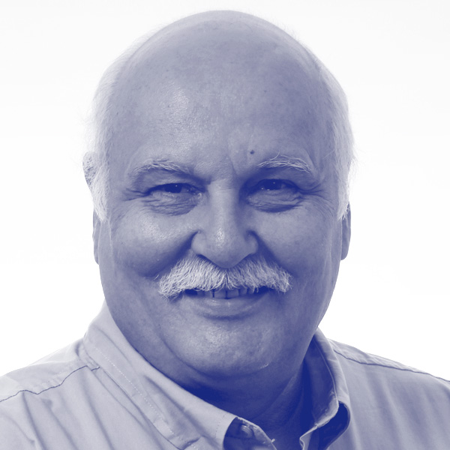

André Jacques
Professeur au Département de mathématiques, informatique et génie à l’UQAR
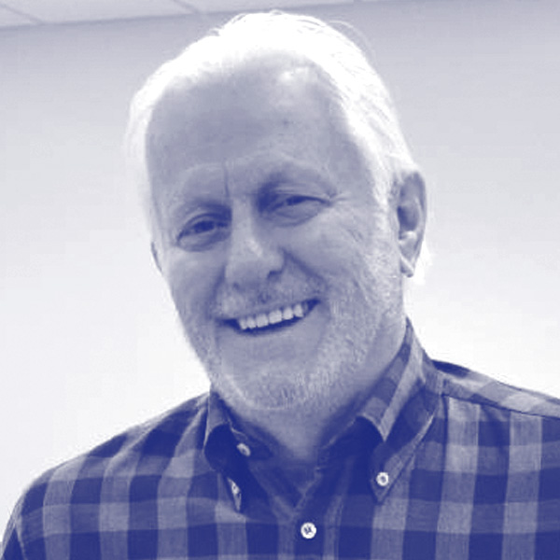

Pierre Paradis
Professeur retraité du Département des sciences de l’éducation à l’UQAR
V

